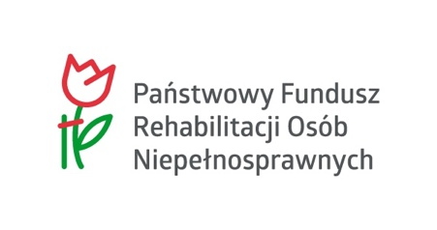

ZAŁĄCZNIK NR 1

…………………………………………….
Dane teleadresowe Wykonawcy

Dotyczy zapytania ofertowego nr 1/05/2025 z dnia 20.05.2025 r. na przeprowadzenie kampanii społecznej „Futbol Plus – Gramy dalej Razem”, która jest dofinansowana ze środków Państwowego Funduszu Rehabilitacji Osób Niepełnosprawnych.

OŚWIADCZENIE O BRAKU POWIĄZAŃ KAPITAŁOWYCH LUB OSOBOWYCH

Składając ofertę dotyczącą usługi hotelowej, gastronomicznej oraz wynajmu obiektów sportowych oświadczamy, że:

a) posiadamy uprawnienia do wykonywania określonej działalności lub czynności, jeżeli ustawy nakładają obowiązek posiadania takich uprawnień;
b) posiadamy wpis do Ewidencji Działalności Gospodarczej lub Krajowego Rejestru Sądowego – (w załączeniu dosyłamy wpis do CIEDG lub KRS);
c) posiadamy niezbędną wiedzę i doświadczenie oraz potencjał techniczny, a także dysponujemy osobami zdolnymi do wykonania zamówienia;
d) e) znajdujemy się w sytuacji ekonomicznej i finansowej zapewniającej wykonanie zamówienia;
nie zachodzą wobec nas przesłanki do wykluczenia z postępowania o udzielenie zamówienia publicznego, określone w art. 24 ust. 1 ustawy z dnia 29 stycznia 2004 r. Prawo zamówień publicznych (Dz.U. 2013 r. poz. 907 ze zm.)
f) nie jesteśmy podmiotem powiązanym z Zamawiającym osobowo lub kapitałowo. Przez powiązania kapitałowe lub osobowe rozumie się wzajemne powiązania między Zamawiającym lub osobami wykonującymi w imieniu
Zamawiającego czynności związane z przygotowaniem i przeprowadzeniem procedury wyboru wykonawcy a
Wykonawcą, polegające w szczególności na:

i. uczestniczeniu w spółce jako wspólnik spółki cywilnej lub spółki osobowej;
ii. posiadaniu udziałów lub co najmniej 10 % akcji;
iii. pełnieniu funkcji członka organu nadzorczego lub zarządzającego, prokurenta, pełnomocnika;
iv. pozostawaniu w związku małżeńskim, w stosunku pokrewieństwa lub powinowactwa
w linii prostej, pokrewieństwa lub powinowactwa w linii bocznej do drugiego stopnia lub w stosunku
przysposobienia, opieki lub kurateli.

g) ceny wskazane w Ofercie uwzględniają wszystkie koszty związane z realizacją umowy i są cenami stałymi
w okresie obowiązywania umowy;
h) zobowiązujemy się, w przypadku wyboru naszej oferty, do zawarcia umowy w terminie wskazanym przez
Zamawiającego.

……………………………………… dnia ……………………………..

……………………………………………………..
Pieczęć i podpis Wykonawcy

